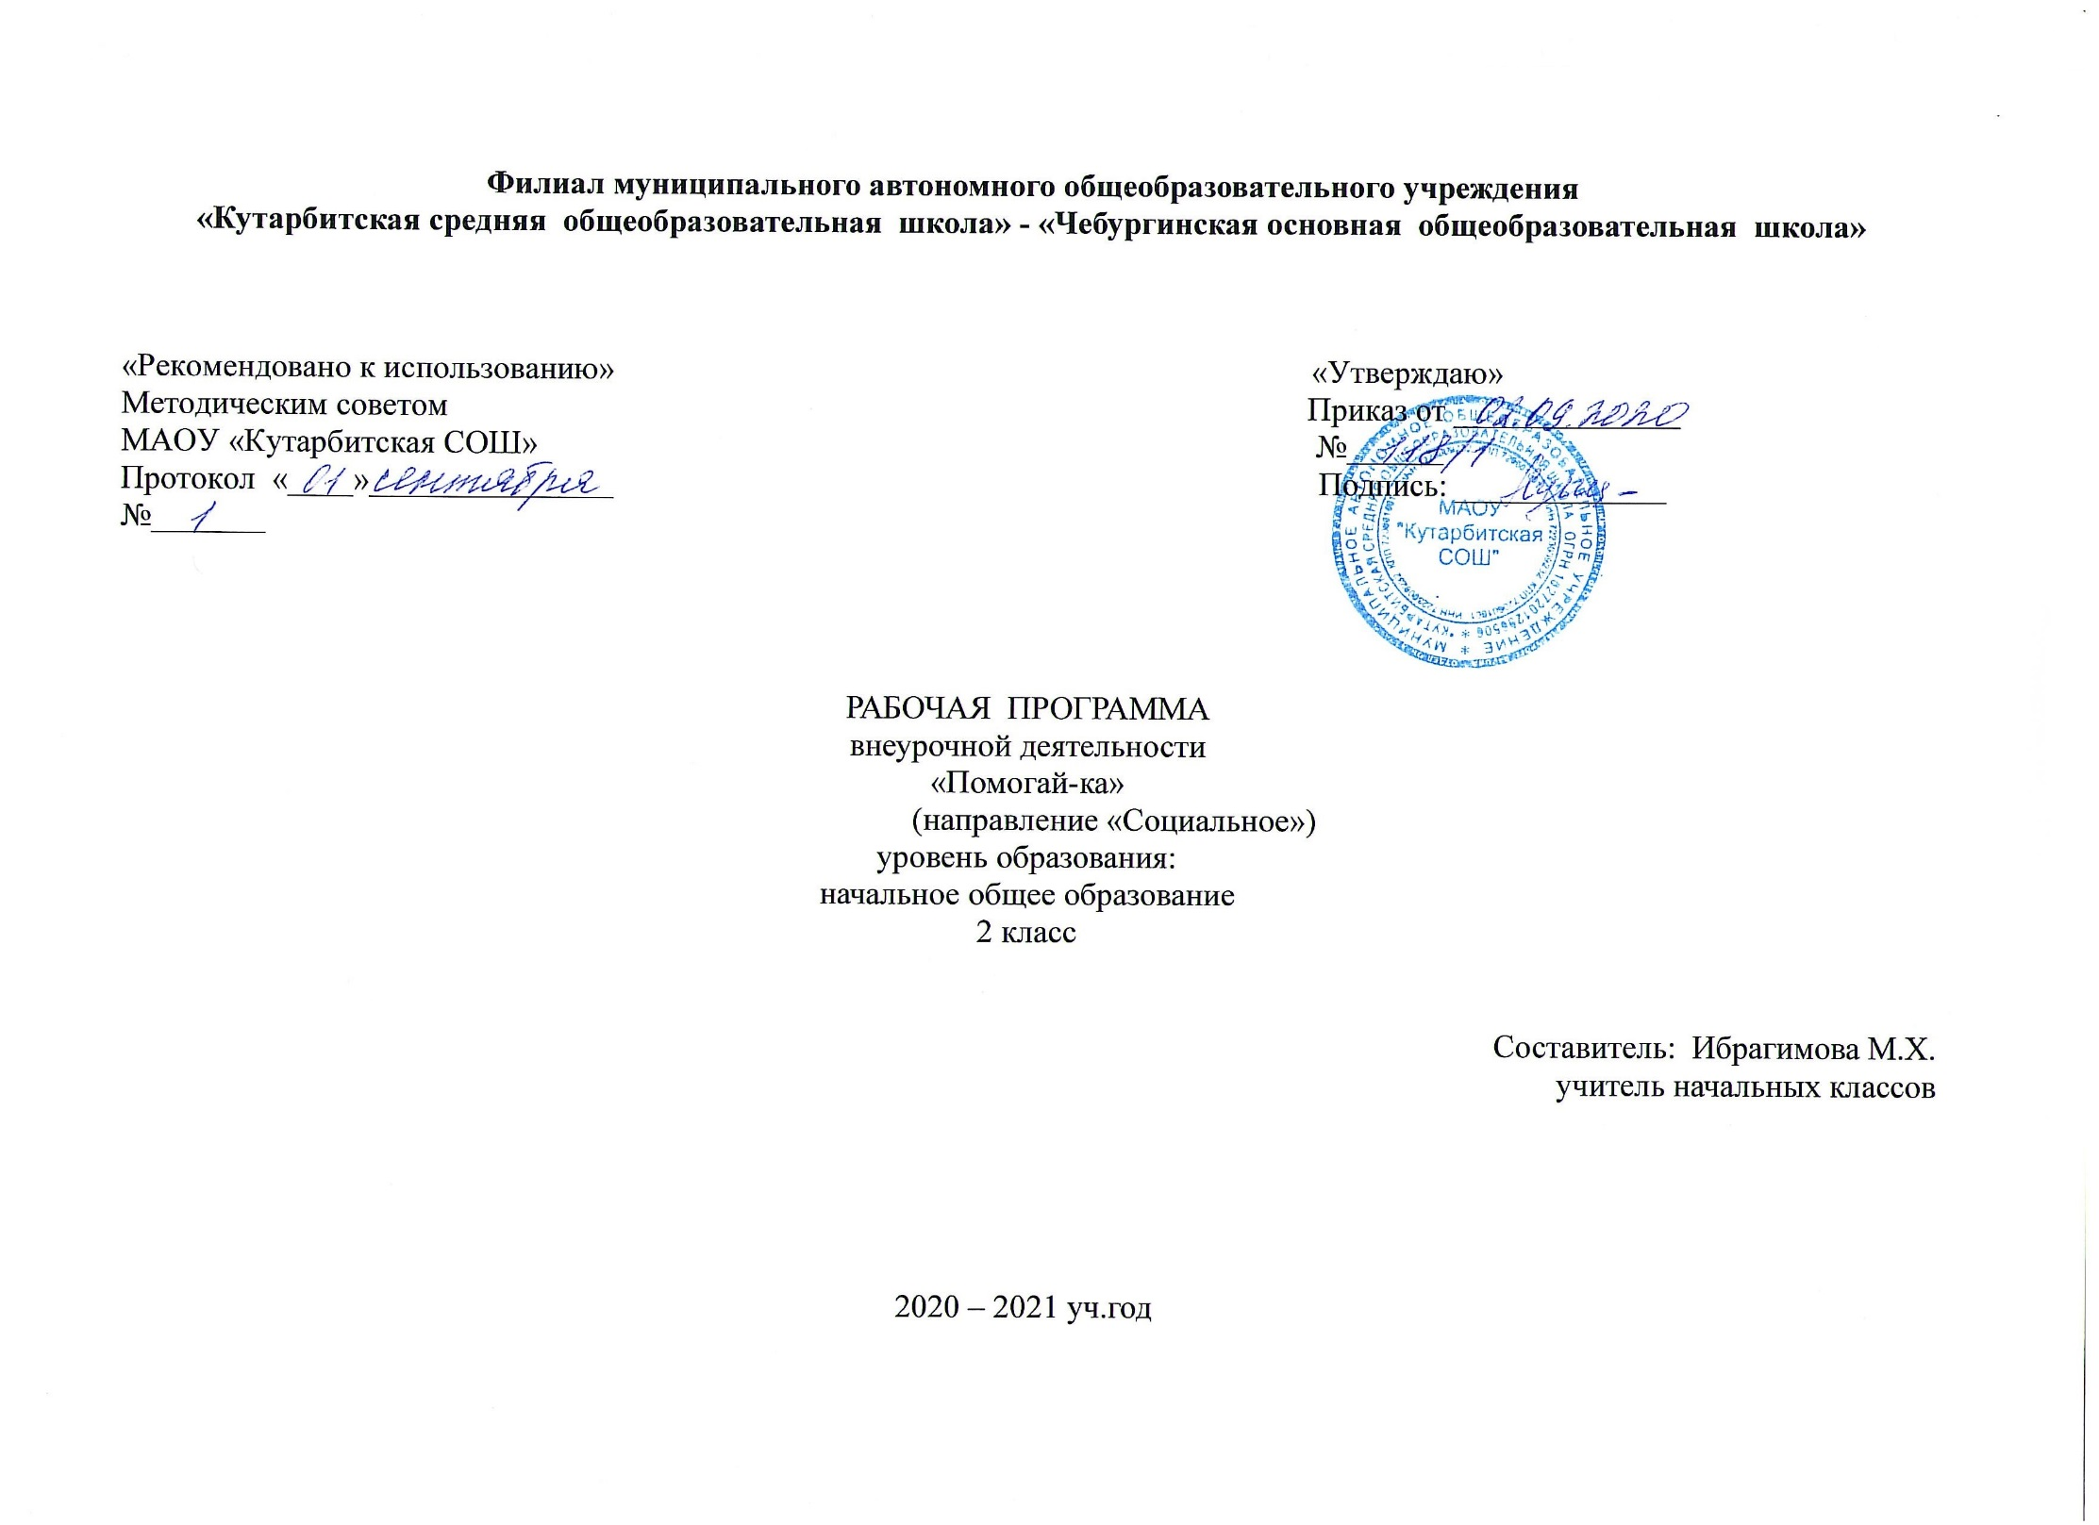

- Результаты освоения курса внеурочной деятельности «Помогай-ка», 2 класс

Личностные, метапредметные и предметные результаты
Требования к предметным и метапредметным результатам в соответствии с ФГОС начального общего образования определенного года (ступени) обучения.
Личностные универсальные действия
У обучающегося будут сформированы:
-ориентация в нравственном содержании и смысле как собственных поступков, так и поступков окружающих людей;
- знание основных моральных норм и ориентация на их выполнение;
- понимание этических чувств — стыда, вины, совести как регуляторов морального поведения;
- эмпатия как понимание чувств других людей и сопереживание им.
Обучающийся получит возможность для формирования:
- морального сознания на конвенциональном уровне, способности к решению моральных дилемм на основе учёта позиций партнёров в общении, ориентации на их мотивы и чувства, устойчивое следование в поведении моральным нормам и этическим требованиям;
- выраженной познавательной мотивации;
- устойчивого интереса к новым способам познания;
- морального сознания, способности к решению моральных проблем на основе учета позиций партнеров в общении, устойчивого следования в поведении моральным нормам и этическим требованиям.
Регулятивные универсальные действия
Обучающийся научится:
- принимать и сохранять учебную задачу;
- учитывать выделенные учителем ориентиры действия;
- планировать свои действия;
- осуществлять итоговый и пошаговый контроль;
- адекватно воспринимать оценку учителя;
- различать способ и результат действия;
- оценивать свои действия на уровне ретро-оценки;
- вносить коррективы в действия на основе их оценки и учета сделанных ошибок;
- выполнять учебные действия в материале, речи, в уме.

Обучающийся получит возможность научиться:
- проявлять познавательную инициативу;
- самостоятельно учитывать выделенные учителем ориентиры действия в незнакомом материале;
- преобразовывать практическую задачу в познавательную;
- самостоятельно находить варианты решения познавательной задачи.
Познавательные универсальные действия.
Обучающийся научится:
- осуществлять поиск нужной информации для выполнения учебного исследования с использованием учебной и дополнительной литературы в открытом информационном пространстве, в т.ч. контролируемом пространстве Интернет;
- использовать знаки, символы, модели, схемы для решения познавательных задач и представления их результатов;
- высказываться в устной и письменной формах;
- ориентироваться на разные способы решения познавательных исследовательских задач;
- владеть основами смыслового чтения текста;
- анализировать объекты, выделять главное;
- осуществлять синтез (целое из частей);
- проводить сравнение, классификацию по разным критериям;
- устанавливать причинно-следственные связи;
- строить рассуждения об объекте;
- обобщать (выделять класс объектов по какому-либо признаку);
- подводить под понятие;
- устанавливать аналогии;
- оперировать такими понятиями, как проблема, гипотеза, наблюдение, эксперимент, умозаключение, вывод и т.п.;
- видеть проблемы, ставить вопросы, выдвигать гипотезы, планировать и проводить наблюдения и эксперименты, высказывать суждения, делать умозаключения и выводы, аргументировать (защищать) свои идеи и т.п.
Обучающийся получит возможность научиться:
- выполнять рассуждение, включающее установление причинно-следственных связей;
- оперировать такими связями, осуществлять расширенный поиск информации в соответствии с исследовательской задачей с использованием ресурсов библиотек и сети Интернет;
- фиксировать информацию с помощью инструментов ИКТ;
- осознанно и произвольно строить сообщения в устной и письменной форме;
- строить логическое понятиями, как явление, причина, следствие, событие, обусловленность, зависимость, различие, сходство, общность, совместимость, несовместимость, возможность, невозможность и др.;
- использованию исследовательских методов обучения в основном учебном процессе и повседневной практике взаимодействия с миром.
Коммуникативные универсальные действия
Обучающийся научится:
- допускать существование различных точек зрения;
- учитывать разные мнения, стремиться к координации;
- формулировать собственное мнение и позицию;
- договариваться, приходить к общему решению;
- соблюдать корректность в высказываниях;
- задавать вопросы по существу;
- использовать речь для регуляции своего действия;
- контролировать действия партнера;
- владеть монологической и диалогической формами речи.
Обучающийся получит возможность научиться:
- учитывать разные мнения и обосновывать свою позицию;
- аргументировать свою позицию и координировать ее с позицией партнеров при выработке общего решения в совместной деятельности;
- с учетом целей коммуникации достаточно полно и точно передавать партнеру необходимую информацию как ориентир для построения действия;
- допускать возможность существования у людей разных точек зрения, в том числе не совпадающих с его собственной, и учитывать позицию партнера в общении и взаимодействии;
- осуществлять взаимный контроль и оказывать партнерам в сотрудничестве необходимую взаимопомощь;
- адекватно использовать речь для планирования и регуляции своей деятельности.
Планируемые результаты
Изменения в модели поведения школьника:
- проявление коммуникативной активности при получении знаний в диалоге (высказывать свои суждения, анализировать высказывания участников беседы, добавлять, приводить
доказательства); в монологическом высказывании (рассказ, описание, творческая работа);
- соблюдение культуры поведения и общения, правильных взаимоотношений;
- проявление доброжелательности, взаимопомощи, сочувствия, сопереживания;
- активное участие в альтруистической деятельности, проявление самостоятельности, инициативы, лидерских качеств;
- создание условий для реальной социально ценной деятельности и обеспечение формирования реально действующих мотивов.
Изменения объема знаний, расширение кругозора в области нравственности и этики:
- использование полученной на уроках информации во внеурочной и внешкольной деятельности;
- краткая характеристика (высказывание суждений) общечеловеческих ценностей и осознанное понимание необходимости следовать им;
- объективная оценка поведения реальных лиц, героев художественных произведений и фольклора с точки зрения соответствия нравственным ценностям.
Изменения в мотивационной и рефлексивной сфере личности:
- способность объективно оценивать поведение других людей и собственное,
- сформированность самоконтроля и самооценки: действия контроля ситуативного поведения, побуждение вовремя его изменить; способность «видеть» свои недостатки и желание их исправить.

2. Содержание курса внеурочной деятельности «Помогай-ка», 2 класс

- Учимся жить вместе.
Беседа об индивидуальности и неповторимости каждого человека. Умение понимать и уважать окружающих людей. Игры на сплочение коллектива.
- О чём я мечтаю.
Беседа о планах на будущее, способах реализации этих планов.
- Что мне интересно.
Подготовка к защите своего проекта. Хобби, мои увлечения. Презентация своих увлечений.
- Проект «Я умею, я могу, я хочу».
Защита проекта.
- День рождения нашей семьи.
Беседа о ценностях семьи. Изображение своей семьи (рисунок, поделка).
- Моя семья – это…..
Семья, родители, родные. Отношение поколений в семье. Проявления любви и уважения, заботы и сострадания, помощи в семье. Русские традиции отношения к старшим. Составление генеалогического древа.
- Красные даты нашего календаря.
Семейные традиции, праздники. Обсуждение семейных дат, чем они важны. Составление классного календаря.
- Мир вокруг меня.
Беседа об окружающем мире (людях, животных, растениях), о бережном отношении к тому, что тебя окружает.
- Правила поведения в обществе.
Правила поведения в общественных местах. Разыгрывание ситуации «Мы в автобусе» .Моделирование ситуации «Покупатель - продавец».
- О невежах и вежливости.
Содержание понятий «вежливость» и «этикет». Зачем людям нужны правила вежливости и этикета. Основные правила вежливости в общении.
- Что значит быть ответственным.
Рассмотрение понятия «ответственность» и способах развития у себя этого качества. Учение как основной труд и обязанность школьника. Прилежание и старательность в учении и труде.
- О лени и лентяях.
Понятия «труд», «дело», «безделье», «лень». Значение труда в жизни людей. Труд и лень в сказках. Сказка «Сказка про лентяя Ваню».
- Об аккуратности.
Аккуратность, опрятность, бережливость – уважение человека к себе.
- Об обидах и причинах обид.
Обсуждение жизненных ситуаций, их инсценировка.
- Эгоисты. Кто они такие?
Понятие «эгоизм». Беседа об эгоизме. Обсуждение жизненных ситуаций.
- Правда и ложь – кто они?
Правда и ложь в отношениях между людьми. Игра «Правда – ложь».
- Что такое характер?
Беседа о том, что такое характер. Упражнения в развитии у себя тех или иных черт характера.
- Что значит в жизни похвала.
Беседа на тему «Как и за что меня можно похвалить».
- О жадности и жадных.
Беседа о жадности. Инсценировка сказки «Два жадных медвежонка».
- Что такое дружба? Друг в моей жизни.
Правила общения с товарищами и друзьями. Понятие «настоящий друг». Верность и бескорыстие в дружбе. Стихотворение «Дружный класс». Кластер «Правила крепкой дружбы».
- Душевность и бездушность.
Душевность и бездушность в отношениях между людьми. Стихотворение Л.Николаенко «Доброта», Н.Добронравова « Чтобы стало в этом мире завтра…».
- Школа добра.
Доброе, терпимое отношение к старшим. Помощь и забота по отношению к старшему поколению. Изготовление сувениров и подарков бабушкам и дедушкам.
- Проект «Доброе дело».
Выбор полезной поделки, которая может помочь кому-нибудь. Изготовление данной поделки. Презентация.
- Помощь младшим товарищам.
Доброе, терпимое отношение к младшим. Помощь и забота по отношению к младшим. Изготовление поделок первоклассникам.
- Наши руки не знают скуки.
Труд – полезная деятельность, безделье – предмет осуждения. Умение рационально распределять время для труда и отдыха. Изготовление полезных приспособлений для удобства.
- Спешите делать добрые дела.
Доброе, терпимое отношение к людям с ограниченными возможностями. Помощь и забота по отношению к ним.
Беседа о помощи людям с ограниченными возможностями.
- Операция «Сувенир».
Доброе, терпимое отношение к ветеранам ВОВ . Помощь и забота по отношению к ним.
Изготовление сувениров ветеранам.
- Акция «Гнездовье птиц».
Помощь людей птицам. Значимость соблюдения правил поведения в лесу, на реке.
Изготовление гнёзд.
- Встречаем весну.
Беседа о весне. О признаках наступления весны. О том, как помочь животным и растениям после зимы.
- Операция «Чистый класс».
Соблюдение чистоты и порядка в классе. Дежурство.

- Уход за комнатными растениями в классе.
Соблюдение чистоты и порядка в классе. Уход за растениями, находящимися в классе.
- Книжкина больница.
Ремонт книг. Роль книги в жизни человека. Правила бережного отношения к книгам. Стихотворение « Как мы жили бы без книг?». Ремонт книг.
- Поделка для будущих первоклассников.
Доброе, терпимое отношение к младшим. Помощь и забота по отношению к младшим. Изготовление поделок для будущих первоклассников.

- Подведём итоги.
Моральные нормы и правила поведения. Итоговое занятие. Игры.

3.Тематическое планирование внеурочной деятельности «Помогай-ка», 2 класс

№  п/п | Наименование тем | Кол-во часов
1 | Учимся жить вместе. | 1
2 | О чём я мечтаю. | 1
3 | Что мне интересно. | 1
4 | Проект «Я умею, я могу, я хочу». | 1
5 | День рождения нашей семьи. | 1
6 | Моя семья – это….. | 1
7 | Красные даты нашего календаря. | 1
8 | Мир вокруг меня. | 1
9 | Правила поведения в обществе. | 1
10 | О невежах и вежливости. | 1
11 | Что значит быть ответственным. | 1
12 | О лени и лентяях. | 1
13 | Об аккуратности. | 1
14 | Об обидах и причинах обид. | 1
15 | Эгоисты. Кто они такие? | 1
16 | Правда и ложь – кто они? | 1
17 | Что такое характер? | 1
18 | Что значит в жизни похвала. | 1
19 | О жадности и жадных. | 1
20 | Что такое дружба? Друг в моей жизни. | 1
21 | Душевность и бездушность. | 1
22 | Школа добра. | 1
23 | Проект «Доброе дело». | 1
24 | Помощь младшим товарищам. | 1
25 | Наши руки не знают скуки. | 1
26 | Спешите делать добрые дела. | 1
27 | Операция «Сувенир». | 1
28 | Акция «Гнездовье птиц». | 1
29 | Встречаем весну. | 1
30 | Операция «Чистый класс». | 1
31 | Уход за комнатными растениями в классе. | 1
32 | Книжкина больница. | 1
33 | Поделка для будущих первоклассников. | 1
34 | Подведём итоги. | 1
 | Итого | 34

